受理编号：0365-2022
计量要求导出和计量验证记录表
测量过程名称 |  | 男童140号68型 衣长 尺寸测量过程 |  | 被测参数要求(含公差) |  | 56cm ±1.5cm
被测参数要求识别依据文件 |  |  |  | GB/T 1335.3-2009服装号型 儿童.
计量要求导出方法（可另附）
1、测量参数公差范围：Ｔ=3.0cm=30 mm
2、测量设备的最大允许误差△_{允}≤Ｔ×1/3=30mm×1/3=10mm=±5mm
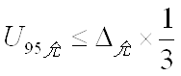
3、测量设备校准不确定度推导：
=10mm×1/3=3.33mm
4、被测参数测量范围：56cm ±1.5cm, 选用量程为(0-1000)mm的钢直尺进行测量。
计量校准过程 | 测量设备名称/编号 |  | 型号规格 |  | 主要计量特性  (最大允差或示值误差最大值/准确度等级/测量不确定度) |  | 校准/检定证书编号 | 校准/检定日期
 | 钢直尺/  DS007 |  | (0-1000)mm |  | ±0.20mm  U=0.04mm ，k=2 |  | CB2202020313 | 2022.02.23
计量验证记录
- 测量设备测量范围为(0-1000)mm，满足56cm ±1.5cm的要求；
2、测量设备的最大允差为±0.20mm, 满足导出计量要求最大允许误差±5mm的要求。
3、测量设备的校准不确定度U=0.04mm ，k=2, 满足导出计量要求校准不确定度U_{95允}=3.33mm的要求。

验证结论： √符合 □有缺陷 □不符合 （注：在选项上打√，只选一项）

验证人员签字： 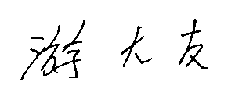 验证日期：2022 年 02 月 25 日
认证审核记录：
- 被测参数要求识别代表了“顾客”的要求；
- 计量要求导出方法正确；
- 测量设备的配备满足计量要求；
- 测量设备通过校准；
- 测量设备验证正确。

审核员签名：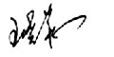
企业代表签字： 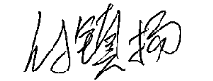 审核日期： 2022 年 04 月 18 日

